内江市安全生产监督管理局文件
内安监发[2012]241号

内江市安全生产监督管理局
关于印发《内江市烟花爆竹经营（批发）企业安全
生产标准化工作实施方案》的通知

各县（区）安监局：
现将《内江市烟花爆竹经营（批发）企业安全生产标准化工作实施方案》印发给你们，请各县（区）安监局将此文转发到辖区烟花爆竹经营（批发）公司，严格按照安全生产标准化工作实施方案并结合本地实际认真贯彻落实。

内江市安全生产监督管理局
2012年7月16日

内江市烟花爆竹经营（批发）企业安全生产标准化工作实施方案

为认真贯彻落实《国务院关于进一步加强安全生产工作的通知》（国发[2010]23号）精神，全面推进我市烟花爆竹经营（批发）企业的安全生产标准化工作，根据《国家安全监管总局关于全面开展烟花爆竹企业安全生产标准化工作的通知》（安监总管三[2011]151号）要求和国家安全监管总局制定的《烟花爆竹企业安全生产标准化评审办法》（以下简称《评审办法》）、《烟花爆竹经营企业安全生产标准化评审标准》（以下简称《评审标准》以及《四川省安监局关于印发四川省烟花爆竹安全生产标准化工作实施方案的通知》（川安监[2011]378号）文件精神，结合我市实际，制定本实施方案。
一、指导思想
深入贯彻落实科学发展观，坚持“安全第一、预防为主、综合治理”的方针，全面落实《国务院关于进一步加强企业安全生产工作的通知》精神，按照国家安全监管总局关于全面开展烟花爆竹企业安全生产标准化工作的要求，以《评审办法》和《评审标准》为依据，通过企业安全生产标准化建设，进一步提高烟花爆竹经营企业安全管理水平，全面提高烟花爆竹经营企业安全条件，提高企业防范事故能力和安全生产监管水平，有效遏制烟花爆竹生产安全事故的发生。
二、总体要求和目标任务
（一）总体要求。牢固树立以人为本、安全发展的理念，按照《评审标准》和相关规定，制定完善安全生产规章制度和操作规程。严格落实企业安全生产责任制，加强安全科学管理，实现企业安全管理的规范化；加强安全教育培训，强化安全意识、技术操作和防范技能，加大安全投入，提高专业技术装备水平；深化隐患排查治理，改善现场作业条件，通过安全生产标准化建设，企业的安全生产水平明显提高，安全管理和事故防范能力明显增强。
（二）目标任务。2012年底前全市6家烟花爆竹经营（批发）企业全面实现安全生产标准化达标三级，到“十二五”末全市烟花爆竹经营（批发）企业50%达到二级标准化企业。
三、组织机构
为加强对烟花爆竹企业安全生产标准化工作的领导，成立以市安办副主任、市安监局副局长张爱民为组长，杨征、王标、刘光元为成员的烟花爆竹安全生产标准化工作领导小组，负责全市烟花爆竹企业安全生产标准化工作的组织指导。
烟花爆竹安全生产标准化评审工作由省、市两级安全监管部门组织实施。省安监局为烟花爆竹标准化二级企业达标评审组织单位，负责全省烟花爆竹安全生产标准化考评工作的组织领导和标准化二级企业的审核发证、授牌工作。市安监局为烟花爆竹标准化三级企业达标评审组织单位，负责全市烟花爆竹安全生产标准化三级企业的审核发证、授牌工作。省职业安全健康协会烟花爆竹分会为我市标准化二、三级企业的达标评审单位（以下简称评审单位），承担烟花爆竹安全生产标准化二、三级企业的现场考评。
四、达标计划
全市6家烟花爆竹经营（批发）企业必须在2012年底前全部完成安全生产标准化三级达标工作。
五、评审程序
（一）自评。各烟花爆竹经营（批发）企业成立由主要负责人任组长、公司相关人员参加的自评小组，对照《评审标准》进行自评，确定自评等级，形成自评报告（格式见附件1）。
（二）申请。烟花爆竹经营（批发）企业自评达标后，根据本企业安全生产标准化工作情况和自评结果，向相应的烟花爆竹安全生产标准化评审组织单位（以下简称评审组织单位）提出书面评审申请（格式见附件2），并附自评报告。
（三）评审。评审组织单位收到企业的评审申请后，按照《评审办法》规定的条件进行形式审查，符合规定条件的，予以受理；不符合规定条件的，书面告知申请人。企业补充完善相关资料后再重新提出申请。
（四）评审组织单位受理企业的评审申请后，邀请评审单位的评审组到内江对全市6烟花爆竹经营（批发）企业按照《评审标准》进行统一的现场考核评审，评审完成后，评审单位向评审组织单位提交评审报告（格式见附件3）和评审得分表（格式见附件4）
（五）评审组织单位在接到评审报告20个工作日内，提出审查意见，对评审达标的，予以公告；对评审不达标的，以书面形式将不达标的理由、评审报告、评审得分表反馈申请企业。对不达标的，企业整改完善后，重新自评并向评审组织单位提出申请。
（六）对获得安全生标准化二级的企业，省安监局将每半年公告一次；对获得安全生产标准化的三级企业，市安监局将每半年公告一次，并颁发《烟花爆竹安全生产标准化企业证书》（格式见附件5）和标志牌（格式见附件6）
六、时间安排
（一）7月中旬，召集各县（区）安监局危化股分管烟花爆竹负责人和烟花爆竹经营（批发）企业相关人员，集中宣传贯彻落实烟花爆竹安全生产标准化达标的《评审办法》、《评审标准》。
（二）7月—8月，企业对照《评审办法》和《烟花爆竹经营企业安全生产标准评审标准》进行自评。
（三）9月，评审单位的评审组到烟花爆竹批发企业进行现场考评。
（四）10月，市安监局对三级达标的烟花爆竹批发企业公告，并颁发三级企业达标的《烟花爆竹安全生产标准化企业证书》和和标志牌。
七、工作要求
（一）各县（区）安监局要高度重视烟花爆竹安全生产标准化工作，采取有效措施，加强组织领导，督促和监督辖区内烟花爆竹经营（批发）公司严格按照《烟花爆竹经营企业安全生产标准化评审标准》的要求，对公司仓库的各项基础设施设备、各种安全制度和操作规程，逐项落实整改到位。
（二）严格标准，确保安全生产标准化工作考评质量。各县（区）安监局要以开展烟花爆竹安全标准化工作为契机，把烟花爆竹安全生产标准化工作与安全专项整治和隐患排查整改相结合，严格按照本实施方案和《评审标准》逐项落实到位，确保安全生产标准化工作质量。
（三）对有严重违法违规行为，发生死亡事故、重伤3人以上事故或者直接损失达100万元以上事故及其损失重大的爆炸事故，市安监局将收回其《烟花爆竹安全生产标准化企业证书》和牌匾。
（四）市安监局每年对取得〈烟花爆竹安全生产标准化企业证书〉的公司进行抽查，对不再具备相应安全生产标准化企业条件的，予以收回其《烟花爆竹安全生产标准化企业证书》。

附件：1、烟花爆竹企业安全生产标准化自评报告
2、烟花爆竹企业安全生产标准化评审申请书
3、烟花爆竹企业安全生产标准化评审报告
4、烟花爆竹企业安全生产标准化评审得分表
5、烟花爆竹企业安全生产标准化证书样式
6、烟花爆竹企业安全生产标准化牌匾样式

附件1：
烟花爆竹企业安全生产标准化

自 评 报 告

企业名称：
（盖 章）
原有等级： □一级 □二级 □三级 □无
评审等级： □一级 □二级 □三级
评审日期： 年 月 日至 年 月 日

国家安全生产监督管理总局制

企业基本情况
企业名称
地 址
许可证号码
法定代表人 |  |  | 电 话 |  |  | 手 机
分管标准化  负 责 人 |  |  | 电 话 |  |  | 传 真
 |  |  | 手 机 |  |  | 电子信箱
评审小组成员 |  | 姓 名 | 职务/职称 | 安全评价师、注册安全工程师等相关资质证书编号 |  |  | 备注（如外聘专家单位等）
评审小组成员 | 组长
评审小组成员 | 成员
自评结果
评审等级：□一级 □二级 □三级 |  |  |  |  | 评审得分：
自评结论性意见：

法定代表人签字： (单位盖章)
年 月 日
一、自评报告表

二、自评工作总结

附件2：

烟花爆竹企业安全生产标准化

评审申请书

申请企业：
（盖 章）
企业类型： □生产企业 □经营企业
申请等级： □一级 □二级 □三级
申请日期： 年 月 日

国家安全生产监督管理总局制

一、企业评审申请书
：

本企业按照烟花爆竹企业安全生产标准化的有关工作要求和相关评审标准，自 年 月起，组织开展安全生产标准化工作，于 年 月 日对照评审标准进行了自评，自评得分为 。根据《烟花爆竹企业安全生产标准化评审办法》，现申请烟花爆竹安全生产标准化 级企业达标评审。
请予受理。

法定代表人签字： （单位盖章）

年 月 日
二、企业基本情况表
企业名称
地 址
许可证号码
企业性质 |  | □国有 □集体 □私营 □外资（含外资控股）
固定资产 |  | 万元 |  | 产 值 |  | 万元 | 销售额 |  | 万元
员工总数 |  | 人 |  | 安全管理人员 |  | 人 | 生产企业危险工序作业人员 |  | 人
专职安全  管理机构 |  | □有 □无 |  | 专业技术人员 |  | 人 | 经营企业仓库保管守卫人员 |  | 人
法定代表人 |  |  |  | 电 话 |  |  | 手 机
联 系 人 |  |  |  | 电 话 |  |  | 传 真
 |  |  |  | 手 机 |  |  | 电子信箱
1.本次申请前，企业曾经取得的安全生产标准化等级和时间：
□一级 □二级 □三级 □无； 年 月 日
2.如果企业是某企业集团的成员单位，请注明企业集团名称：

3.如果已取得质量或环境等管理体系认证证书，请注明证书名称、编号和发证机构：
4.本企业安全标准化牵头部门：
5.本企业安全标准化自评小组主要成员（厂长/总经理、主管厂级领导、安全标准化牵头部门负责人、安全员）：
 | 姓 名 |  | 职务/职称 |  | 安全评价师、注册安全工程师等相关资质证书编号 |  |  | 备注（如外聘专家单位等）
组长
成员
三、企业重要信息表
1.本企业生产（经营）的主要产品名称、类别、级别、规模。
产品名称 | 产品类别 | 产品级别 | 年生产/经营  规模（箱/吨） | 备 注
2.近三年本企业重伤、死亡或其他重大生产安全事故的发生情况：

3.近三年本企业安全管理状况（主要管理措施及主要绩效）：

四、其他事项表
1.企业是否同意遵守评审要求,并能提供评审所必需的真实信息?
□是 □否
2.企业提交申请时，至少应附以下文件资料：
⑴企业基本情况简介（包括企业性质、地理位置、生产能力或经营规模、从业人员等）；
⑵烟花爆竹安全生产许可证（或经营许可证）复印件；
⑶工商营业执照复印件；
⑷安全生产标准化管理制度清单；
⑸安全生产组织机构及安全管理人员名录；
⑹重大危险源备案证明材料复印件；
⑺事故应急预案备案证明材料复印件；
⑻工厂（库区）平面布置图；
⑼工（库）房和主要生产设备、消防设施清单；
⑽生产或经营的主要产品清单；
⑾主要产品技术文件（包括产品结构图、药物主要成份、工艺流程、产品标准）（仅限生产企业提供）；
⑿主要烟火药剂安全性能检测报告（仅限生产企业提供）；
⒀自评分值汇总表；
⒁自评报告；
⒂评审组织单位或评审单位认为评审需要的其他材料。

3.企业自评得分：
4.企业自评结论：

（单位盖章）

年 月 日

附件3：

烟花爆竹企业安全生产标准化

评 审 报 告

申请企业：
评审单位：
（盖 章）
原有等级： □一级 □二级 □三级 □无
申请等级： □一级 □二级 □三级
评审日期： 年 月 日至 年 月 日

国家安全生产监督管理总局制

一、评审报告表
评审单位情况
单位名称
单位地址
主要负责人 |  |  | 电 话 |  | 手 机
联 系 人 |  |  | 电 话 |  | 传 真
 |  |  | 手 机 |  | 电子信箱
评审小组成员 |  | 姓 名 | 职务/职称 | 安全评价师、注册安全工程师等相关资质证书编号 |  | 备注（如外聘专家单位等）
评审小组成员 | 组长
评审小组成员 | 成员
申请企业情况
企业名称
地 址
许可证号码
法定代表人 |  |  | 电 话 |  | 手 机
联 系 人 |  |  | 电 话 |  | 传 真
 |  |  | 手 机 |  | 电子信箱
评审结果
评审等级：□一级 □二级 □三级 □未达标 |  |  |  |  | 评审得分：
评审组长签字：

法定代表人签字： (单位盖章)
年 月 日
二、评审工作总结

附件4：
烟花爆竹企业安全生产标准化评审得分表
A级要素 |  | 实际得分 | B级要素 |  | 应得分数 | 实际得分
序号 | 内容 | 实际得分 | 序号 | 内容 | 应得分数 | 实际得分
1 |  |  | 1.1
2 |  |  | 1.2
3 |  |  | 1.3
4 |  |  | …
5 |  |  | …
6
7
8
9
10

附件5：
烟花爆竹企业安全生产标准化证书样式
一、烟花爆竹生产企业安全生产标准化证书样式
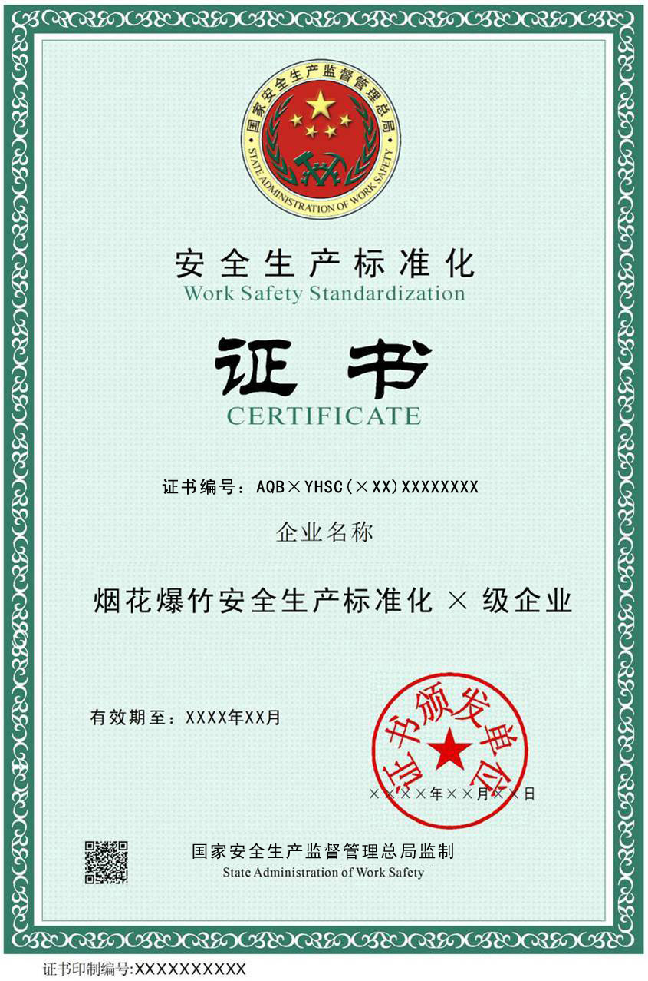

二、烟花爆竹经营企业安全生产标准化证书样式
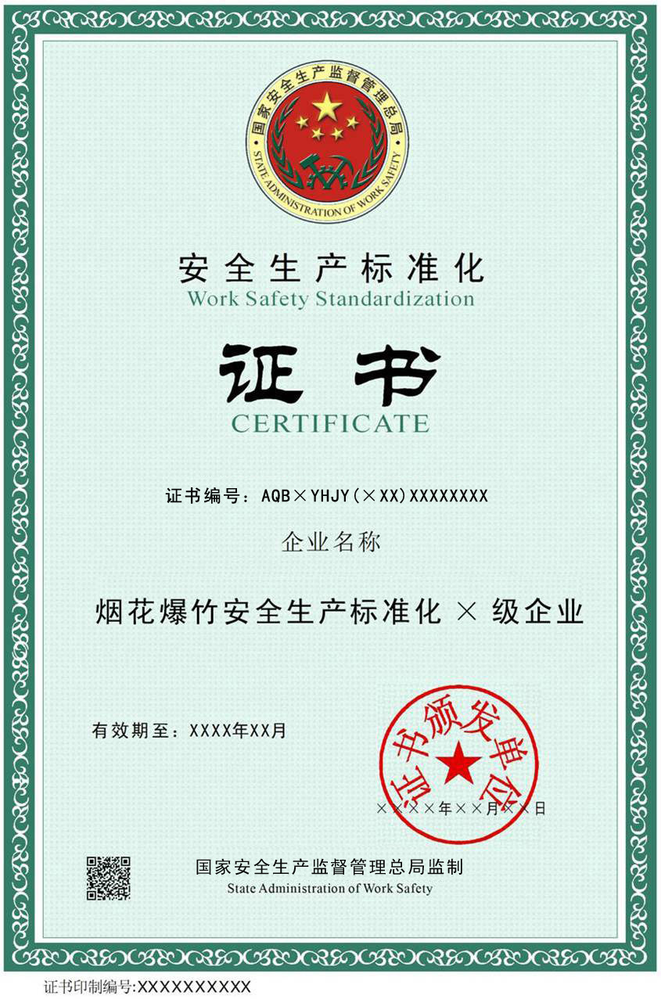
三、证书编号规则
设区的市代码，2位数字。
每年从0001开始顺序
编号，4位数字。
发证年度，4位数字。
标准化等级，“Ⅰ”或“Ⅱ”或“Ⅲ”。
安全生产标准化字母缩写。
生产/经营企业。
省、自治区、直辖市简称。
证书编号：AQB×YHSC/YHJY(×XX)XXXXXXXX

1．编号举例：
2011年湖南省长沙市烟花爆竹安全生产标准化三级生产企业的编号为：AQBⅢYHSC（湘01）20110001；
2011年湖南省常德市烟花爆竹安全生产标准化三级经营企业的编号为：AQBⅢYHJY（湘07）20110001。
2．有效期的年和月为阿拉伯数字，如“2012年3月”。
3．发证时间为中文简体大写，如“二○一一年十月三十一日”，“○”不应用阿拉伯数字“0”。
4．QR二维条码图形为发证单位名称和证书印制编号，由证书印制单位发放空白证书时统一印制。
5．证书印制编号为9位数字编号和1位数字检验码。

附件6：
烟花爆竹企业安全生产标准化牌匾样式
一、烟花爆竹生产企业安全生产标准化牌匾样式
烟花爆竹安全生产标准化
×级企业
编号:AQB×YHSC(×XX)XXXXXXXX
×××××× 颁发
国家安全生产监督管理总局监制
××××年××月

二、烟花爆竹经营企业安全生产标准化牌匾样式
烟花爆竹安全生产标准化
×级企业
编号:AQB×YHJY(×XX)XXXXXXXX
×××××× 颁发
国家安全生产监督管理总局监制
××××年××月

三、牌匾内容说明
1．牌匾编号与证书编号相同。
2．“×级企业”中的“×”为“Ⅰ”或“Ⅱ”或“Ⅲ”。
3．发证时间为中文简体大写，如“二○一一年十月”。

